1. **Руководство пользователя**
   1. **Общие сведения**

Наименованием конфигурации является «Разработка программного продукта, сайт для игры Going Beyond». Назначение – данный продукт разрабатывался отслеживания новостей по игре. Периодичность использования – по мере необходимости.

* 1. **Запуск веб-ресурса**

Для того, чтобы запустить данную конфигурацию на вашем компьютере, вам необходимо использовать браузер.

**5.3 Инструкция по работе с конфигурацией**

Данный веб-ресурс поддерживает такие функции как: просмотр фото и просмотр цен, оформление заказа и добавление его в корзину.

Графическое представление главное меню сайта



Графическое представление раздела «Регистрация»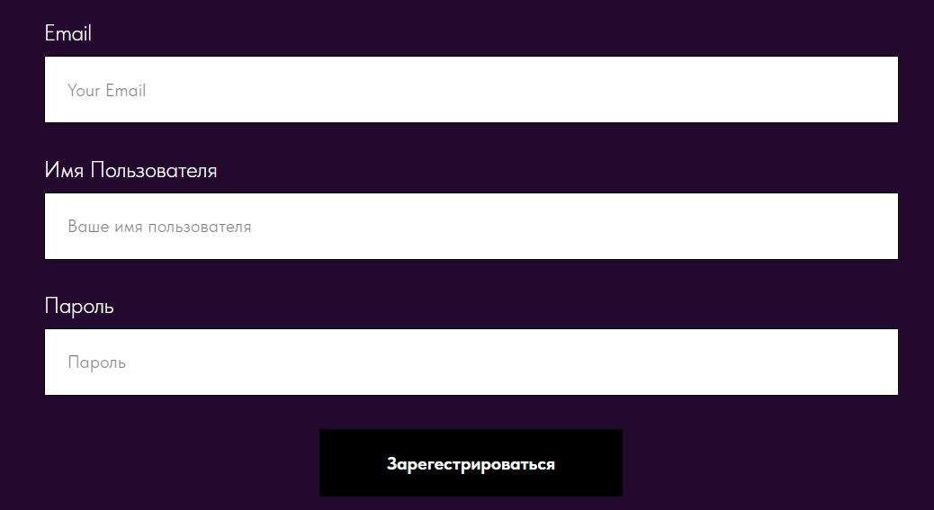

Графическое представление раздела «Новости»

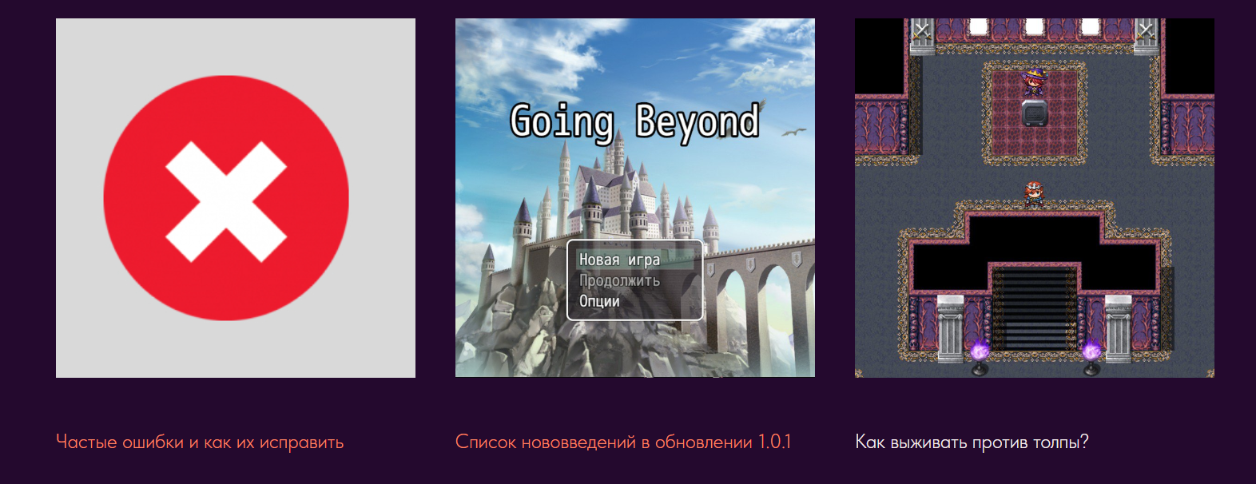

Графическое представление раздела «Корзина»



**5.3 Завершение работы с веб-ресурсом**

**Заключение**

Целью данного учебного проекта являлась разработка сайта для игры Going Beyond.

В ходе реализации поставленной задачи были укреплены знания по использованию конструктора Tilda, некоторых команд разных языков программирования, графических редакторов и т.д.

Следует также учесть, что в поставленной задачи был реализован простой интерфейс, который позволяет использовать веб-ресурса пользователю, не обладающему дополнительными знаниями ЭВМ. Также основной функционал реализован для гостя, функционал для администратора не выполняется.

После тщательного тестирования веб-ресурса были выявлены некоторые недоработки, которые были полностью исправлены на стадии проектирования или полностью исключены на стадии тестирования программы. В целом, при реализации веб-ресурса, были выполнены все условия, перечисленные в предыдущих разделах пояснительной записки. Таким образом, можно сказать, что веб-ресурс была реализован успешно.